Barcelona
tengerparti hétvége

csoportos városlátogatás

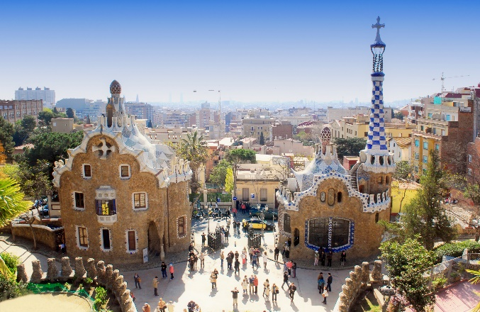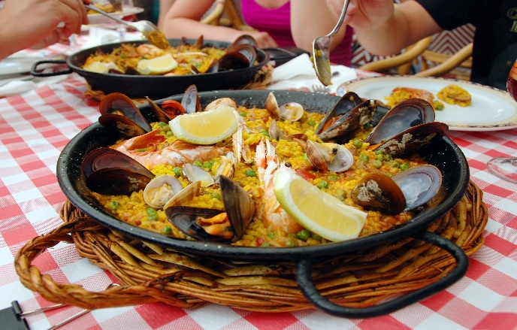

2024. május 24-28., június 21-25., augusztus 23-27., szeptember 20-24., október 04-08., október 11-15.

(5 nap/4 éjszaka)
269.000 Ft/fő-től
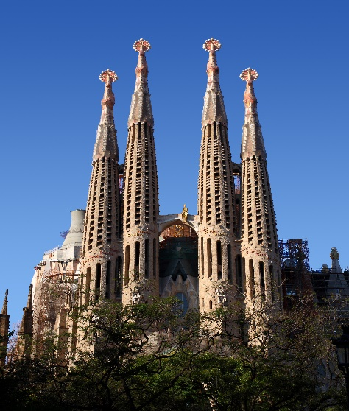

- Sagrada Familia (fakultatív program)

- Ramblas

- Gótikus negyed

- Montserrat (fakultatív program)

A részvételi díj az alábbi szolgáltatások árát tartalmazza: utazás repülőgéppel turista osztályon, 1 db fedélzeti poggyásszal, repülőtéri transzferek, 4 éjszakai szállás helyi besorolás szerinti három és négycsillagos tengerparti szállodák kétágyas szobáiban félpanziós ellátással, félnapos városnézés a leírás szerinti programokkal, magyar idegenvezető.

A részvételi díj nem tartalmazza: baleset-, betegség- és poggyászbiztosítás, útlemondási biztosítás.

További részletekről érdeklődjék irodánkban!

